ГЛАВНЫЙ СЕКРЕТ ВОСПИТАНИЯ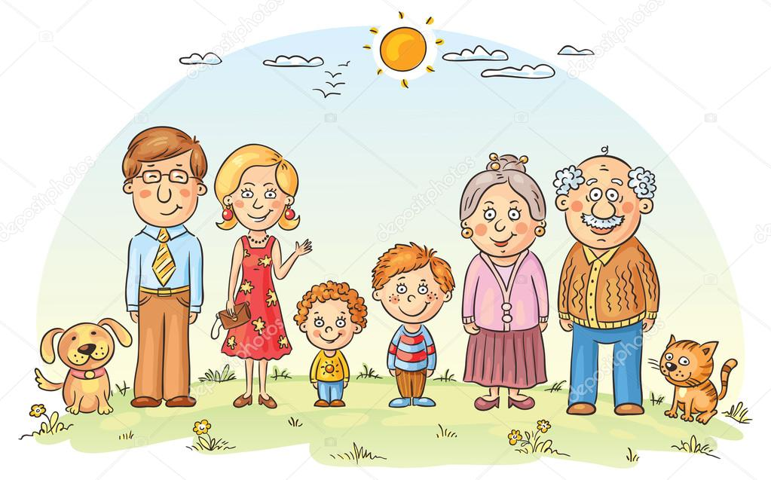
Однажды я открыла главный секрет воспитания. Он очень прост: дети становятся взрослыми.
Мы просто не понимаем, какую силу даёт родителям эта простая истина, если всегда помнить о ней. И как проще относиться к жизни, и как растить без нудных назиданий, не воспитывая, а играя, и как набраться терпения, и, если всё-таки твоё прелестное создание успело набедокурить, схватиться за ум — в ней заключается всё.
Дети становятся взрослыми. Дети вырастают. И уходят. И ничего нельзя повернуть назад.
Вдумайтесь: сегодня вы ведёте своё маленькое чудо за ручку — а оно прыгает и шалит, и замучило вас вопросами. И вы бесконечно, до раздражения, устаёте от этих «почему?!» и от этих шалостей. Сегодня вы торопитесь, и вздыхаете, и выходите из себя, и у вас сотня важных взрослых дел, от которых он вас отвлекает. А завтра? Всего-то через каких-нибудь три, четыре или пять лет, вы сами захотите взять сына за ручку, и притянуть поближе, и поговорить, и ответить, и научить — а у него под окном друзья, и ваше прелестное чудо вприскочку помчится не к вам, а туда… Вдумайтесь: когда-нибудь (скоро, так скоро) она, ваша дочка, вдруг захлопнет школьную тетрадку и, не спросив: «ну как же решается эта задачка?», ускользнёт, чтоб целоваться с каким-то совсем незнакомым вам мальчиком. И это перевесит все ваши соблазны и призывы.
Дети вырастают. Даже если вы будете очень — очень держать — вы не удержите. Не удержите этих торопливых дней детства. Ваших общих дней. Помните, и наслаждайтесь, пока они ещё дети, и кроватки их стоят рядом с вашими, и руки — в ваших руках. Пока вы, вы нужны им больше всего на свете.
Потому что это закон жизни: кто-то другой должен стать твоему (самому лучшему на свете!) ребёнку дороже и важнее, чем ты.
Говорят, родительская любовь трагична, потому что разлука изначально заложена в ней. Думается, кто сказал так, всё-таки ошибался.
Дети вырастают, и покидают нас…, и ничего не вернётся обратно. Но как раз само осознание этого факта (если помнить о нём всегда) заставит нас просто и радостно принимать то, что есть у тебя сейчас. Если накрепко запомнить это — вы не будете растить — страдать — и мучиться. Вы поймёте, что самое ценное — не «вчера» и не «завтра», а то, что есть и что происходит у вас сейчас. Сейчас.
Родительская любовь проста и радостна, пока принимаешь этот закон.
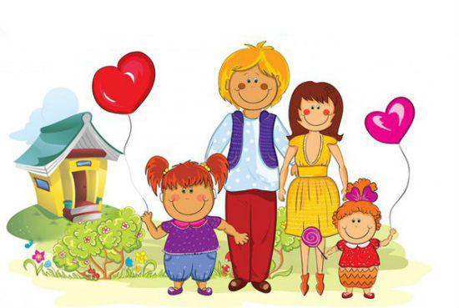
Мы растим и отпускаем ребёнка всё дальше и дальше от себя. Но именно поэтому и именно тогда происходит удивительная вещь: дети нас не покидают. Они остаются рядом. На расстоянии, но — рядом. Сохраняется душевное, духовное единство. Дети по-прежнему нуждаются в нас, и видят в нас и надёжный тыл, и опору, и советчика. Всегда. Остаются, если всё начинается и всё продолжается с нашей истинной безусловной любви.

Посмотрите, как это просто. И как это правильно: жить и любить.
Нина Некрасова «ПЕРЕСТАНЬТЕ ДЕТЕЙ ВОСПИТЫВАТЬ - ПОМОГИТЕ ИМ РАСТИ»

